Guichet ONEGATE

__________________________

Manuel utilisateur

Destiné aux remettants
__________________________
VERSION 1.0 – Décembre 2010

Public


Table des matières

1. Introduction 3
1.1. Présentation de OneGate 3
1.2. Informations importantes 3
1.3. Synthèse des termes du document 3
1.4. Environnements disponibles 4
2. Remise en mode U2A 5
2.1. Connexion au guichet OneGate 5
2.2. Remise par Upload de fichier 7
2.2.1. Accès à la rubrique d’upload de fichier 7
2.2.2. Consultation des restitutions OneGate 9
2.3. Remise par saisie manuelle 14
2.3.1. Accès à la liste des remises 14
2.3.2. Choix de la période de déclaration 15
2.3.3. Choix d’un formulaire 16
2.3.4. Choix d’une section 17
2.3.5. Saisie des données d’une section 17
2.3.6. Remise par import CSV 18
2.3.7. Cas d’une remise sans périodicité (Formulaire On Demand) 22
2.3.8. Clôture et envoi d’une déclaration 24
2.4. Rapport de déclaration et Compte-rendu de guichet 25
2.4.1. Rapport de déclaration 25
2.4.2. Compte-rendu de Collecte Guichet 26
2.5. Principe de la notification par e-mail 27
3. Présentation du module de messagerie applicative 28
3.1. Consultation des messages 28
3.2. Envoi d’un message au Gestionnaire de collecte 30
4. Déconnexion de l’application 31
5. Annexes 32
5.1. Principaux messages d’erreurs 32

Introduction

Le présent document propose une description des principales fonctionnalités de l’application ONEGATE et détaille la méthodologie à adopter dans le cadre de remise de données régulière ou non.

Présentation de OneGate

L’application de collecte et d’échanges d’information ONEGATE a pour objectif d’instituer une Organisation Nouvelle des Échanges via un Guichet d’Alimentation et de Transferts vers l’Extérieur. Le guichet ONEGATE autorise l’utilisation de formats et de modalités de collecte adaptés aux profils des déclarants et permet un allégement de la charge déclarative.

Les différents canaux de collectes du guichet sont les suivants :
- Canal U2A (User To Application) : saisie et chargement de fichiers via une IHM
- Canal A2A (Application To Application) : télétransmission de fichiers via WebServices

Le présent document décrit les modalités de remise via le canal U2A.

Informations importantes

- Les canaux A2A et U2A ne sont pas exclusifs. Il est en effet possible de compléter une déclaration télétransmise par le canal A2A par le biais du canal U2A.

- ONEGATE présente l’avantage de supporter les sessions de travail. Il vous est ainsi possible de saisir des données déclaratives, de sauvegarder votre travail puis de vous reconnecter ultérieurement pour achever votre saisie.

- Lors de la première connexion en mode U2A, la saisie du champ e-mail est obligatoire au sein de la rubrique des informations d’état civil de l’application ONEGATE. Elle est la condition sine qua non pour recevoir les notifications par e-mail correspondant à des restitutions.

- Dans le cas où vous ne parvenez pas à accéder à certaines fonctionnalités de l’application, il est nécessaire de supprimer les cookies et les fichiers temporaires du navigateur, de fermer toutes les instances du navigateur puis de se reconnecter à l’application.

- Seuls les navigateurs Internet Explorer 6 et Mozilla FireFox 3.5 sont supportés à ce jour pour le mode de remise U2A.

Synthèse des termes du document

Déclarant / Assujetti | Acteur (établissement financier par exemple) assujetti/soumis à une obligation de reporting.
Remettant | Utilisateur (personne physique) accrédité à utiliser le guichet dans le cadre de collectes.
Utilisateur BdF | Utilisateur accrédité au sein de la Banque de France à réaliser des opérations d’administration ou de suivi sur le guichet.

Environnements disponibles

Le guichet ONEGATE offre un environnement de Production ainsi qu’un environnement de tests (Homologation). Les données de l’environnement de tests n’ont pas vocation à être migrées en environnement de Production. Si vous souhaitez transmettre en Production les mêmes données que celles transmises en Homologation, un moyen rapide consiste à exporter les données d’homologation au format XML puis à les importer en Production.

Remise en mode U2A

Connexion au guichet OneGate

Toute remise en mode U2A nécessite une étape de connexion au site Internet sécurisé.

- Connectez-vous à l’environnement de production ou d’homologation.
Production : https://onegate.banque-france.fr/onegate/
Homologation : https://onegate-test.banque-france.fr/onegate/

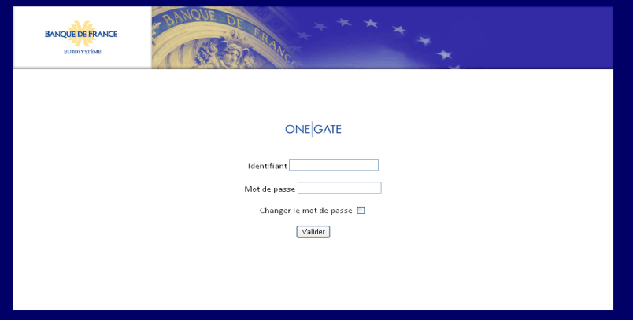

Figure 1 - Formulaire d'authentification

Le menu de l’application OneGate donne accès à plusieurs rubriques :

- Profil : saisie des informations d’état civil de l’utilisateur.
- Rapports : accès aux tableaux de remise.
- Messagerie : consultation des messages reçus et envoyés aux gestionnaires de collecte de la Banque de France et de l’historique des envois de fichiers de déclaration effectués.
- Upload : interface de remise par upload de fichier.
- Déconnexion : fermeture de session.
- A propos : consultation des informations de version, d’environnement et de la date de dernière mise à jour du site.

Suite à la procédure de connexion, l’écran d’accueil de l’application s’affiche :

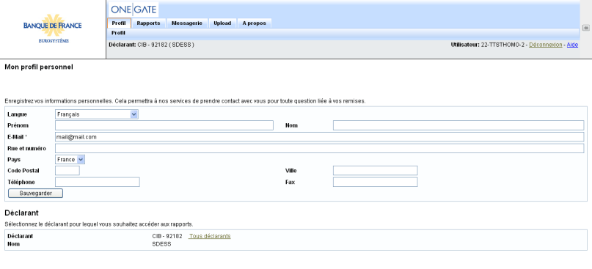
B
A
C
Figure 2 - Écran d'accueil de l'application

- Le menu horizontal A permet de naviguer à travers les rubriques du guichet.
- Le formulaire de saisie des données d’état civil B est à compléter dès la première connexion (le champ « E-Mail » est obligatoire). Ces informations, modifiables à tout moment, permettront de vous contacter en cas de besoin.
- La zone de sélection du déclarant C permet de choisir le déclarant de la remise.

IMPORTANT : la saisie du champ e-mail est obligatoire dans tous les cas. Elle est la condition sine qua non pour recevoir les notifications par e-mail associées à vos dépôts.

- Sélectionnez le déclarant pour lequel vous souhaitez effectuer une déclaration (zone C de sélection du déclarant).

Remise par Upload de fichier

La remise par upload de fichier permet d’envoyer manuellement un fichier XML (contenant une ou plusieurs déclarations). Le fichier XML doit respecter le format présenté dans le document « Cahier des Charges » qui vous a été transmis.

Accès à la rubrique d’upload de fichier

La rubrique d’upload de fichier XML est accessible via l’onglet « Upload » du menu horizontal :
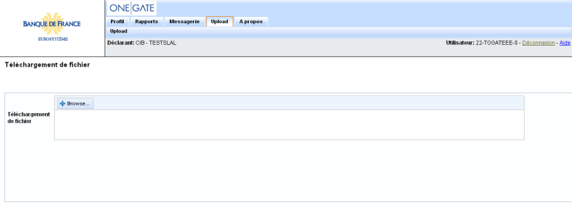
Figure 3 - Fonctionnalité d'upload de fichier XML ou XBRL

- Cliquez sur le bouton « Browse » et sélectionnez un fichier XML dans l’arborescence

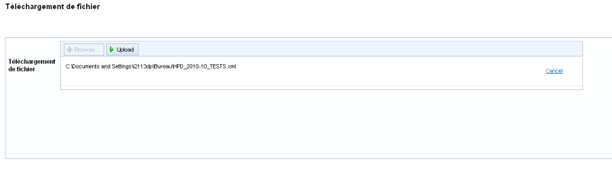
Figure 4 – Sélection du fichier de remise

- Cliquez ensuite sur le bouton « Upload ». La procédure d’upload démarre. Le message de confirmation ci-dessous s’affiche. Il est alors conseillé de noter le numéro de ticket qui sera utile dans l’étape suivante.

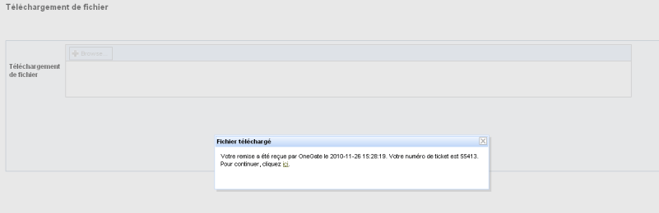

Figure 5 - L'application affiche un message de confirmation qui fournit le numéro de ticket identifiant la remise. Ce numéro permet de retrouver les restitutions associées.

IMPORTANT :
Sauf indication contraire dans le fichier XML (balise « close » ayant la valeur « false » au niveau du rapport), par défaut tout upload de fichier clos le rapport.
Avant d’effectuer un nouvel envoi, il est donc nécessaire de ré-ouvrir manuellement le rapport dans l’IHM via le bouton Ré-ouvrir (bouton « Cadenas ouvert » sur l’écran des formulaires).

Au moment de votre upload, il est possible que vous rencontriez le message d’erreur suivant :
« Une erreur inattendue s’est produite, merci de contacter le helpdesk. » :
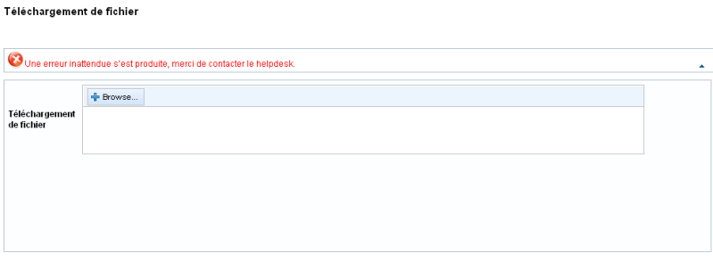

Figure 6 - Erreur pouvant survenir au moment de l’upload

Votre dépôt n’a alors pas été pris en compte par l’application. Nous vous recommandons donc d’effectuer une nouvelle tentative.

Dans le cas où cette erreur surviendrait plusieurs fois de suite, merci de contacter la Cellule Support ONEGATE (onegate-support@banque-france.fr).

Consultation des restitutions OneGate

OneGate offre 2 types de restitutions accessibles dans le module d’échange du guichet :

- Accusé de réception précisant la date/heure de réception
- Compte-Rendu d’anomalies du guichet

Les étapes ci-dessous décrivent les modalités d’accès à ces 2 types de restitution.

La rubrique « Échange de fichier » accessible dans le menu horizontal de l’application liste tous les envois de fichier effectués. Il est possible de retrouver un envoi en effectuant une recherche notamment sur numéro de ticket.

- Rendez-vous dans la rubrique « Historique des fichiers échangés » accessible dans le menu « Échange de fichier » de l’onglet « Messagerie ». Celle-ci recense l’ensemble des uploads de fichier.
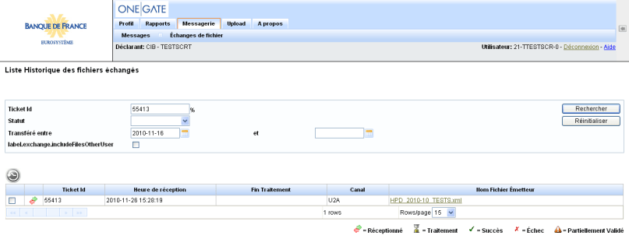

Figure 7 – Liste des uploads de fichier effectués

Les informations suivantes sont présentées pour chaque upload:

- Le numéro de ticket identifiant la remise
- « Heure réception » est la date/heure d’arrivée dans l’application OneGate
- « Fin traitement » constitue la date/heure de fin de traitement du fichier
- « Canal » constitue le canal de transmission utilisé (le canal U2A dans cet exemple)
- « Nom fichier émetteur » correspond au nom original du fichier XML uploadé

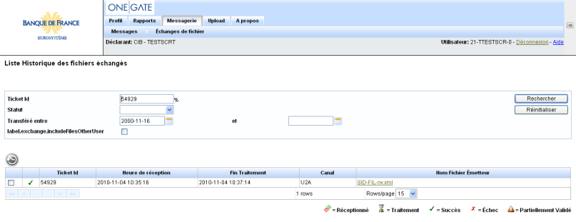

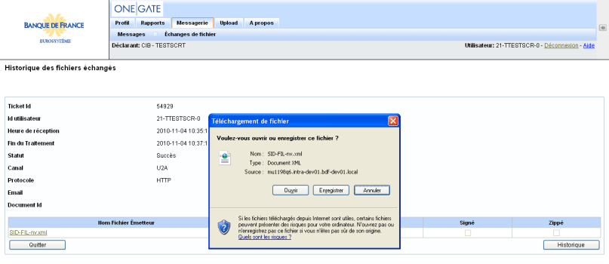

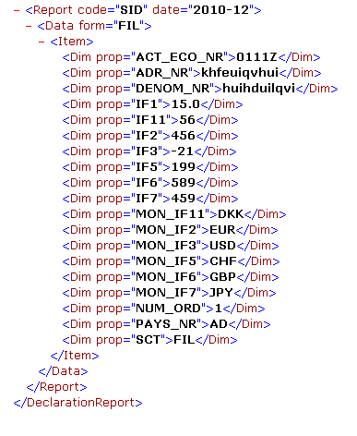

Figure 8 – Affichage des caractéristiques du dépôt

Le statut de l’upload permet de connaître le résultat de traitement du fichier :

 | Le fichier est reçu par la BdF (mais pas encore traité).
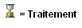 | Le fichier est en cours de traitement.
 | Le fichier a bien été intégré dans le SI de la Banque de France.
 | Le fichier a été reçu par la BdF, mais certaines parties du fichier présentent des erreurs et restent bloquées dans OneGate.
 | La réception ou le traitement du fichier est en échec (erreur technique ou problème d’habilitation). L’utilisateur doit corriger sont fichier et le transmettre à nouveau.

IMPORTANT : Si votre dépôt est au statut « Échec » ou reste un certain temps à l’état « Réceptionné » ou « Partiellement Validé », veuillez vous reporter au fichier de feedback associé comme indiqué ci-dessous.

- Sélectionnez une ligne (en la cochant) et cliquez sur le bouton « Historique » afin d’accéder à l’Accusé de Réception ainsi qu’au Compte-rendu du guichet associé.

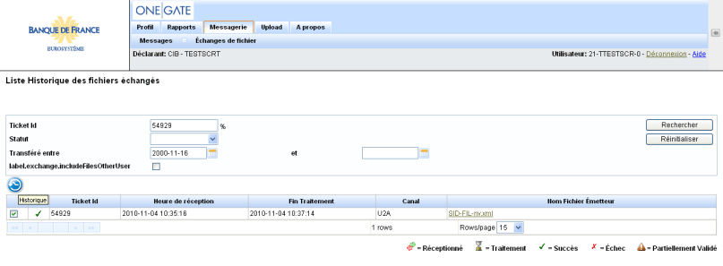

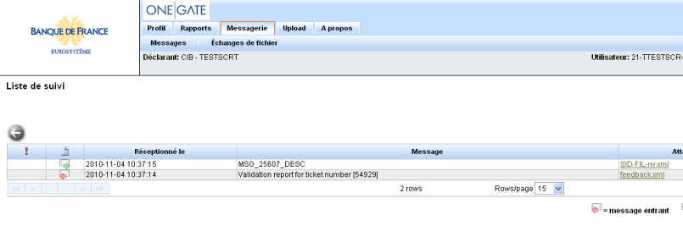
Figure 9 - Accès à l'Accusé de Réception et au Compte-Rendu de Collecte

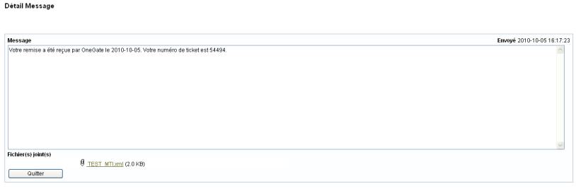

Figure 10 – Contenu de l'Accusé de Réception

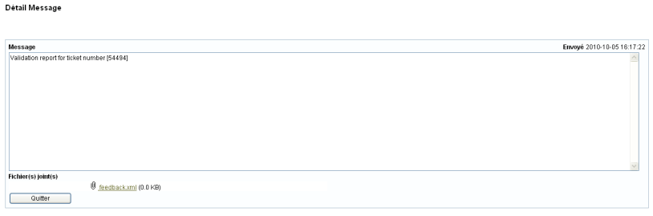

Figure 11 – Message contenant le Compte-Rendu du guichet

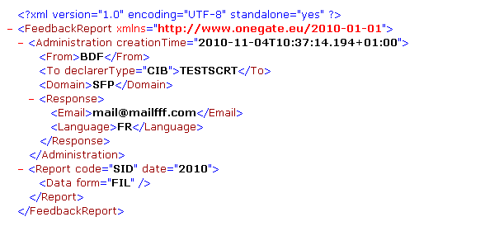

Figure 12 – Contenu d’un Compte-rendu de Collecte fictif (exemple sans erreur)

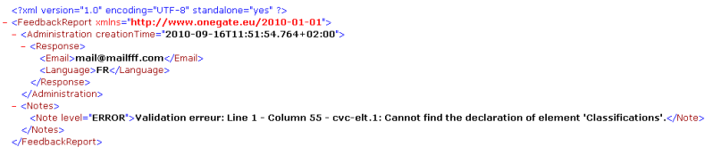

Figure 13 - Contenu d’un Compte-Rendu de Collecte fictif (exemple avec erreurs)

Remise par saisie manuelle

La remise par saisie manuelle permet d’effectuer une saisie de données directement sur le portail OneGate, via des formulaires graphiques.

Accès à la liste des remises
La page « Rapports » affiche la liste des remises (classées par domaines fonctionnels) pour lesquelles le déclarant a une obligation légale de déclaration :
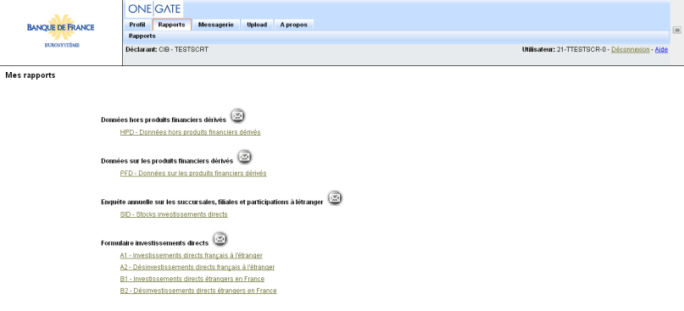

Figure 14 - Liste des rapports classés par domaines de collecte

Le bouton Mail  situé au niveau des domaines fonctionnels vous permet d’adresser un message au gestionnaire de domaine. Pour plus d’informations sur l’envoi/réception de message, veuillez-vous rendre à la rubrique correspondante du présent document.

- Cliquez sur le nom de la remise pour laquelle vous souhaitez réaliser une déclaration.

Choix de la période de déclaration
Après avoir sélectionné une remise, choisissez la période de déclaration parmi celles de la liste. Une période se réfère à une date, à un état d’erreur ainsi qu’à un statut d’avancement :
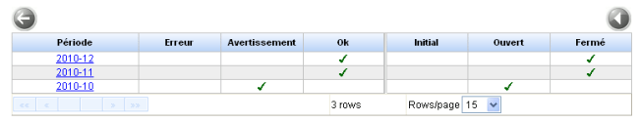

Figure 15 - Choix de la période de déclaration

2 statuts associés à chaque déclaration permettent son suivi :
- L’état d'erreur : « Ok », « Erreur » ou « Avertissement »
- Le statut d’avancement : « Initial », « Ouvert » ou « Fermé »

Les boutons présents sur cette page correspondent aux fonctionnalités ci-dessous :

 | Bouton Retour : permet de revenir à la page précédente |  | Bouton Plus ancien : permet d’afficher les déclarations les moins récentes (le bouton Plus récent a l’effet inverse)

- Cliquez sur la date correspondant à la période de déclaration souhaitée.

Choix d’un formulaire

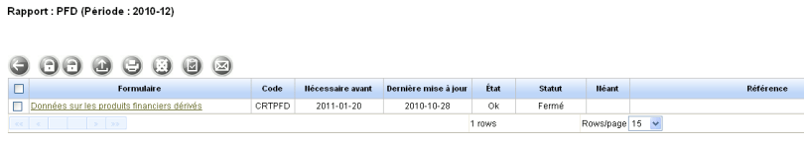

Figure 16 – Écran de choix d'un formulaire

L’écran ci-dessus liste les formulaires liés au rapport et à la période sélectionnée. La colonne « Date limite » affiche l’échéance de remise pour chaque formulaire. La colonne « Dernière mise à jour » correspond à la dernière date de mise à jour du formulaire. Les boutons sont liés aux fonctionnalités suivantes (ils peuvent être désactivés selon vos droits et selon le statut du formulaire) :

 | Bouton Retour : permet de revenir à la page précédente |  | Bouton Fermeture et envoi du rapport : permet de clôturer le rapport (celui-ci n’est alors plus modifiable) et de l’envoyer à la Banque de France
 | Bouton Ré-ouvrir : permet de ré-ouvrir une déclaration afin de pouvoir la modifier à nouveau |  | Bouton Export : permet d’exporter un formulaire (format XML, XBRL ou CSV)
 | Bouton Imprimer : permet d’accéder à l’accusé de réception de la déclaration (suite à une action de clôture) ainsi qu’aux données non exhaustives qu’elle contient |  | Bouton Initialisation du formulaire : permet de remettre un formulaire à l’état Initial
 | Bouton Compte-rendu de Collecte Guichet : permet d’accéder au document qui liste les erreurs contenues dans la remise |  | Bouton Mail : permet d’envoyer un message au gestionnaire de collecte (ou au gestionnaire de domaine pour le bouton présent dans l’écran de choix de remise).

- Cliquez sur le nom du formulaire que vous souhaitez modifier.

Choix d’une section
Un formulaire se compose d’une ou plusieurs sections contenant les champs de saisie.

- Pour accéder à une section, cliquez sur son nom dans la table des matières des sections.

Saisie des données d’une section
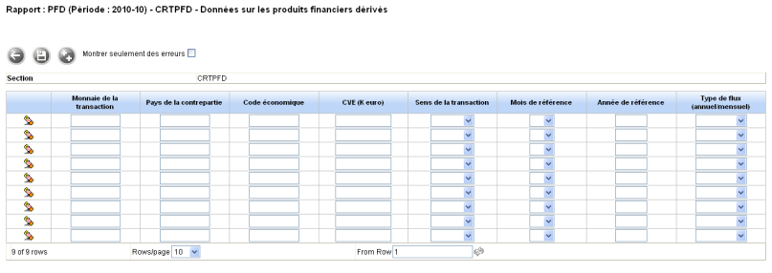
Figure 17 – Section avec affichage sous forme de fiche

Une section donne accès aux fonctionnalités suivantes :

 | Bouton Retour : permet de revenir à la page précédente |  | Bouton Sauvegarder : permet d’enregistrer les informations saisies dans la section
 | Bouton Ajouter : permet d’ajouter des lignes de saisies |  | Bouton Suppression de ligne : permet de supprimer une ligne de saisie

- Vous pouvez maintenant remplir les champs de saisie de la section. Pour changer de section ou revenir à la table des matières des sections, il est nécessaire de cliquer sur le bouton Retour (attention : ne pas utiliser les boutons du navigateur).

IMPORTANT : il est nécessaire de sauvegarder toute saisie (bouton Sauvegarder) avant de changer de section.

Remise par import CSV

Pour certains formulaires, une fonctionnalité d’import de données par l’utilisation de fichiers plats (« .csv ») est mise à la disposition des remettants.

- Placez-vous dans la fenêtre de choix du formulaire.

Pour rappel, le pré requis est d’avoir choisi le rapport à déclarer et la période de remise associée (onglet « Rapport »).

Avant import, les formulaires du rapport sont à « Initial » et ils ne contiennent aucune donnée, comme illustré ci-dessous :

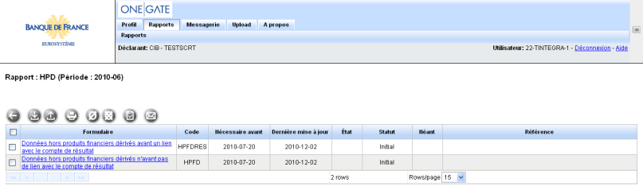

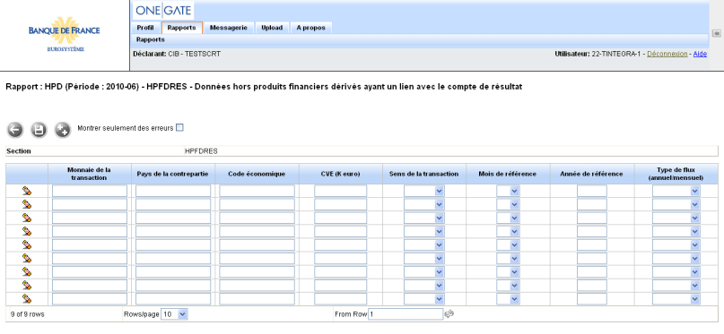

Figure 18 – Statut des formulaires avant import CSV

- Sélectionnez le formulaire pour lequel vous souhaitez importer des données en cochant la case en début de ligne. Puis cliquez sur le bouton « Import CSV »

IMPORTANT : Seul un formulaire doit être sélectionné au moment de l’import CSV.

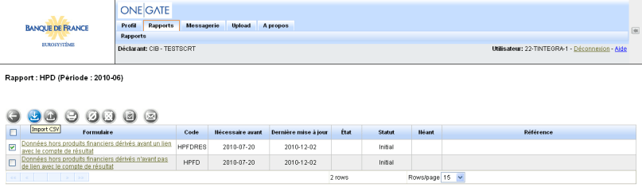

Figure 19 – Fonctionnalité d’import CSV

- Sélectionnez l’option « Remplace », puis chargez le fichier CSV que vous souhaitez importer via la fonction « Browse… ».

Remarque :
Pour information, l’ordre des champs du fichier CSV est repris en bas de l’écran.

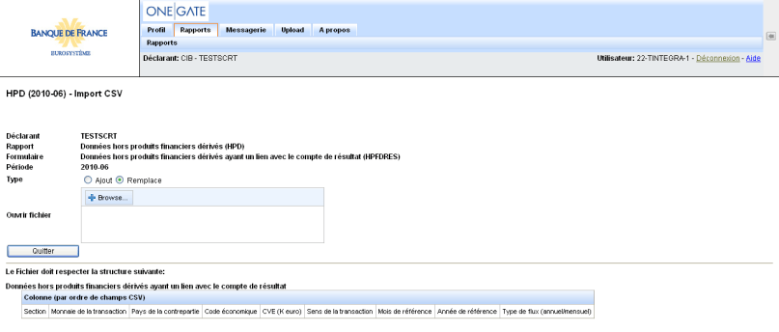

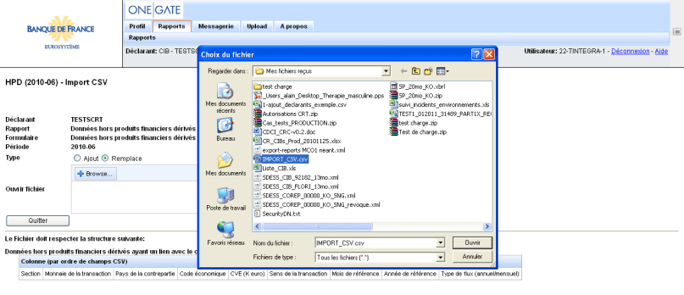

Figure 20 – Écran de sélection du fichier d’import

Pour information, voici un exemple de fichier .csv, chaque champ est renseigné sur une ligne et séparé par un point-virgule :

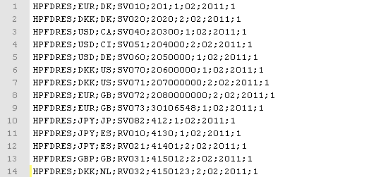

Figure 21 – Exemple de fichier CSV

Après chargement des données, l’application vous redirige vers le contenu du formulaire :

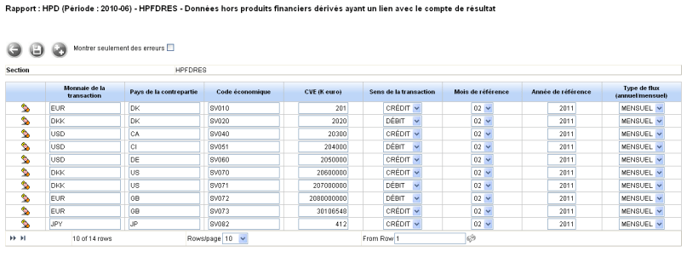

- Pour vous assurer de la bonne prise en compte de votre envoi, rendez-vous dans la rubrique « Échanges de fichier »

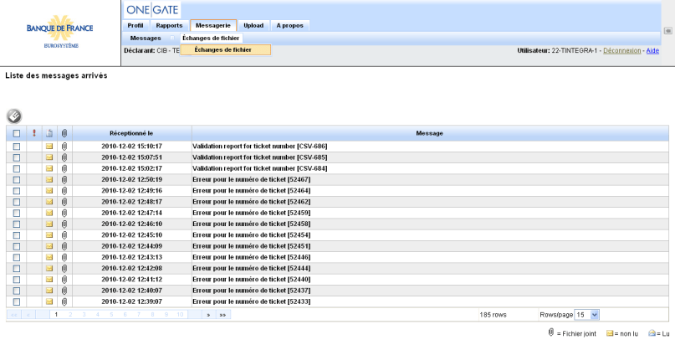

Un Ticket ID du type « CSV-XXX » vous donnera le statut de votre import CSV. Le statut « Succès » vous indique que votre import s’est correctement déroulé.

Remarque :
Le Canal associé à ce mode d’envoi est l’U2A. La valeur actuellement renseignée est cependant A2C, ce qui sera corrigé dans une prochaine version de l’application.

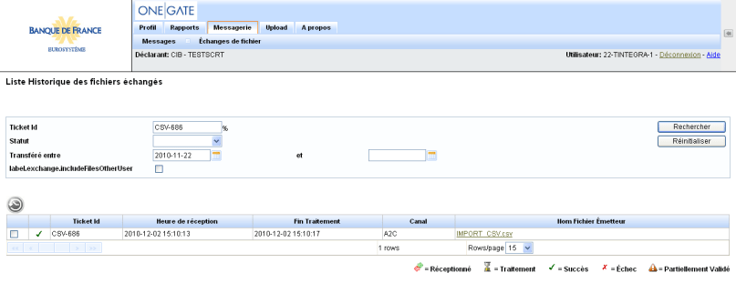

Figure 22 – Rubrique « Échanges de fichier »

Cas d’une remise sans périodicité (Formulaire On Demand)
OneGate offre une fonctionnalité de remise de données sans périodicité dite « à la demande du déclarant » (uniquement pour les rapports FID). Dans ce cas, un bouton d’initialisation (cf. la capture ci-dessous) s’affiche au niveau de l’écran listant les formulaires :

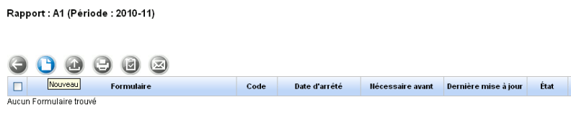

Figure 23 - Bouton permettant de générer une remise à la demande du déclarant

Vous pouvez générer une ou plusieurs remises à la demande par jour au moyen du bouton d’initialisation.

Chaque remise est identifiée par un numéro séquentiel journalier visible dans la colonne « Référence ». Les 3 dates affichées, Date d’arrêté, Nécessaire avant et Date de Dernière mise à jour sont égales et ont pour valeur la date du jour de la saisie.

Cliquez sur le bouton d’initialisation, vous arrivez alors à l’écran de choix du type de formulaire à créer.

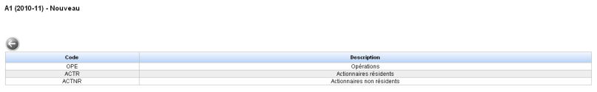

Figure 24 – Choix du formulaire à créer

Après votre avoir sélectionné votre formulaire, le système vous redirige sur une page contenant des champs à saisir. Une fois la saisie effectuée, il est alors nécessaire de sauvegarder les données avec le bouton Sauvegarder :
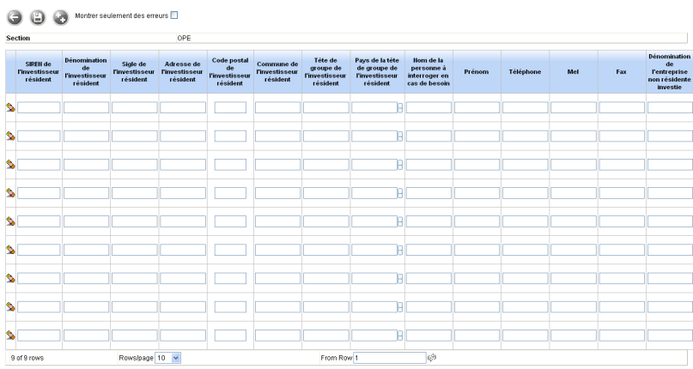

Figure 25 – Écran de saisie de données pour un formulaire On Demand

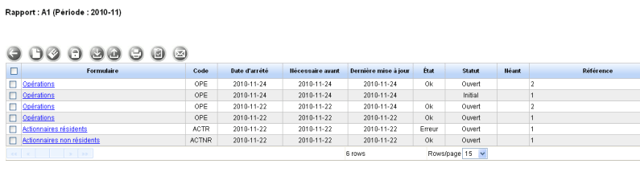

Figure 26 - Remises générées à la demande du déclarant

Clôture et envoi d’une déclaration
La clôture d’une déclaration sous-entend une action d’approbation et d’envoi des données saisies à la Banque de France.

- Une fois la saisie achevée, vous pouvez clore la déclaration en vous rendant sur la page de sélection du formulaire. Cochez le ou les formulaires à valider puis cliquez sur le bouton Fermeture et envoi du rapport (Cadenas fermé). Un message confirmera alors le succès de l’opération.

IMPORTANT : la clôture d’une déclaration ferme l’ensemble des formulaires.

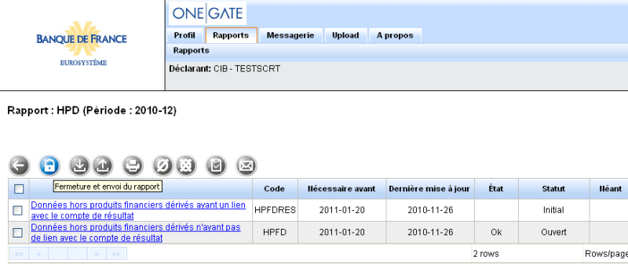

Figure 27 - Clôture d'un formulaire coché d'une déclaration

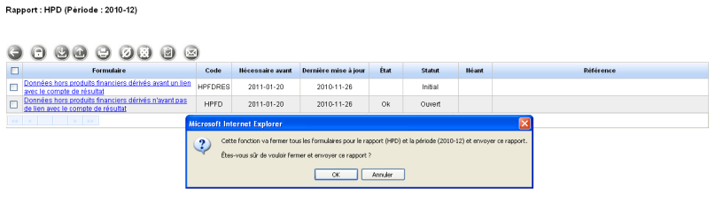

Figure 28 - Clôture d'un formulaire coché d'une déclaration
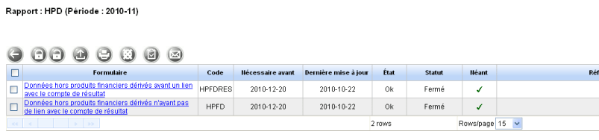

Figure 29 - Clôture d'un formulaire coché d'une déclaration

Rapport de déclaration et Compte-rendu de guichet

Rapport de déclaration

Vous avez la possibilité, à tout moment, d’accéder au Rapport de déclaration. Ce dernier contient une vue d’ensemble de l’état d’un formulaire de saisie.

Voici le détail des rubriques du Compte-rendu de guichet de collecte :

Rubrique | Exemples de valeurs
Code rapport | Données hors produits financiers dérivés (HPD)
Code formulaire | Données hors produits financiers dérivés ayant un lien avec le compte de résultat (HPFDRES)
Code déclarant | 12345 (CIB)
Code domaine | HPD / PFD / SID / FID
Date de remise | 11/2010
Statut | Initial / Ouvert / Fermé
Date de réception | 01/07/2010 (alimenté uniquement suite à un upload)
Statut d'erreur | Ok / Erreur / Avertissement
Fréquence | Monthly / Quarterly / Half-Yearly / Yearly
Vide | Oui / Non

Pour accéder au Rapport de déclaration, cliquez sur le bouton Imprimer 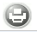

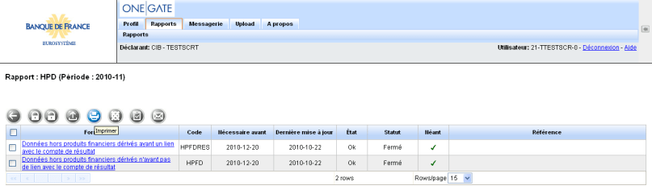

Figure 30 - Affichage du Rapport de déclaration

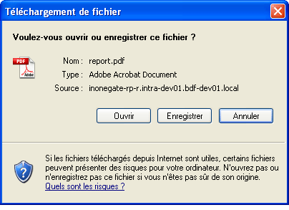

Figure 31 - Pop-up de téléchargement
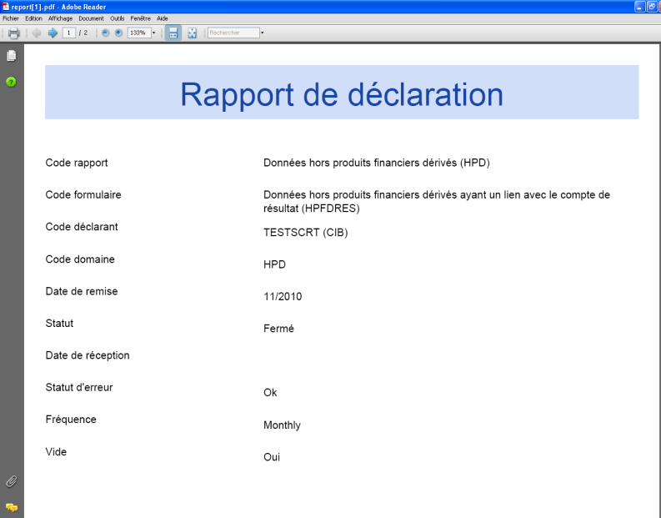

Figure 32 - Visualisation du Rapport de déclaration

Compte-rendu de Collecte Guichet

À la suite d’une saisie sur le guichet ONEGATE, vous pourrez accéder au Compte-rendu de saisie associé, qui contient les résultats des contrôles effectués par ONEGATE par rapport à la déclaration effectuée.

Le Compte-rendu de Collecte est accessible via le bouton Compte-rendu de Collecte Guichet 

IMPORTANT : Afin d’obtenir un Compte-rendu de saisie, il est nécessaire de cliquer sur le bouton de sélection, puis de cliquer sur le bouton « Compte-rendu de collecte Guichet ».

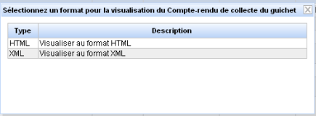

Figure 33 - Accès au Compte-rendu de saisie

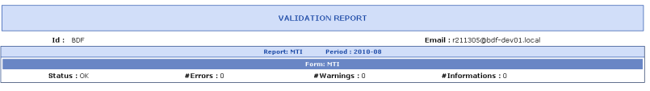
Figure 34 - Visualisation du Compte-rendu de saisie au format HTML

Principe de la notification par e-mail

Dans ONEGATE, deux types de restitutions sont notifiées par e-mail suite à une remise de données d’un utilisateur.

Dans le cas d’un upload de fichier :
- Une notification est envoyée à l’adresse e-mail mentionné dans le fichier uploadé :
  - L’accusé de réception

- Une autre restitution est notifiée aux adresses e-mail renseignées dans l’onglet « Profil » de tous utilisateurs accrédités à l’établissement impacté par la restitution :
  - Le Compte-rendu du guichet

IMPORTANT :
Dans le cas d’une saisie manuelle sur le guichet, toutes les notifications seront envoyées à l’adresse e-mail précisée dans le Profil personnel de l’utilisateur ayant effectué la saisie.

Présentation du module de messagerie applicative

Le module de messagerie applicative est accessible par l’onglet « Messagerie » du menu horizontal.

Il s’agit d’une messagerie interne à ONEGATE dans laquelle vous pouvez consulter les messages envoyés par la Banque de France (rubrique « Boîte de réception ») ainsi que ceux que vous avez adressés au gestionnaire de collecte (rubrique « Boîte d’envoi »).

Vous pouvez notamment visualiser dans cette rubrique les Comptes-rendus métiers.

Consultation des messages

Il est important de vérifier régulièrement la boîte de réception de la messagerie afin d’accéder à toutes communications émises par les gestionnaires de la Banque de France (comptes-rendus d’anomalies métiers, relances retard, etc.).
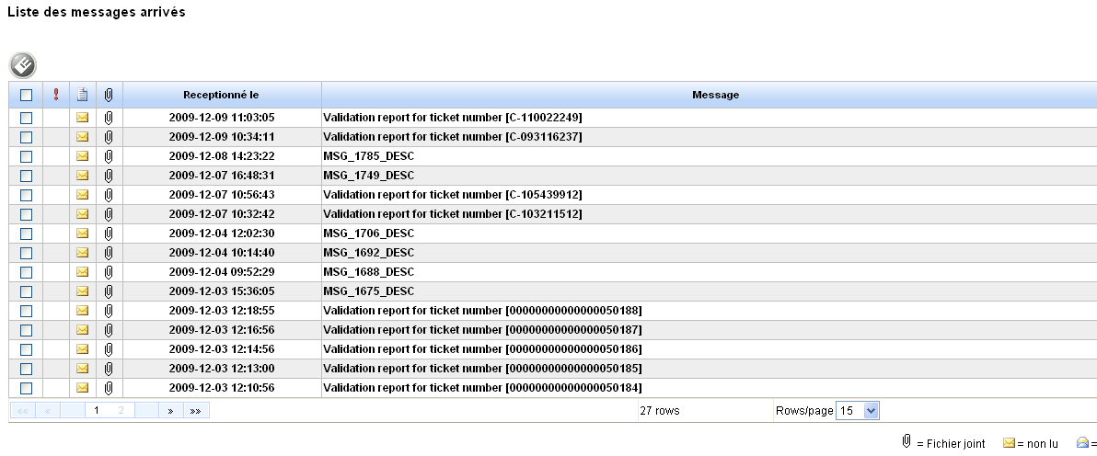

Figure 35 - Consultation des messages dans la boîte de réception

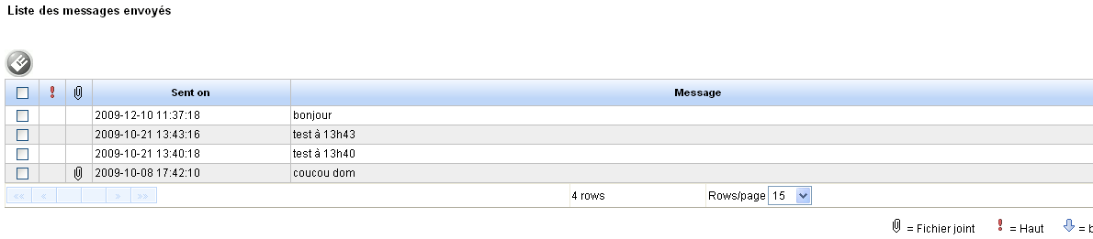
Figure 36 - Consultation des messages dans la boîte d’envoi

Envoi d’un message au Gestionnaire de collecte

Il est possible d’envoyer un message au Manager de suivi de collecte de la Banque de France au moyen du bouton « Mail » présent sur la page listant les formulaires :

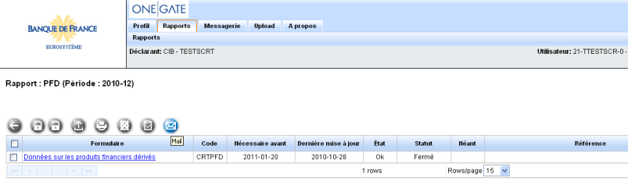

Figure 37 - Envoi d'un message au gestionnaire de collecte à partir de la liste des formulaires

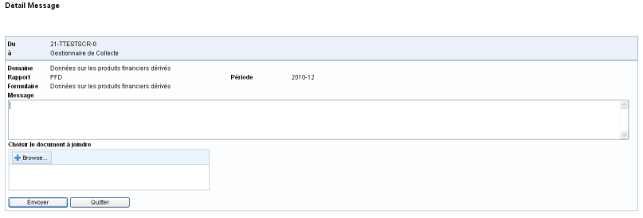

Figure 38 – La rédaction d’un message permet de s’adresser directement aux gestionnaires de la Banque de France. Il est possible de joindre un fichier.

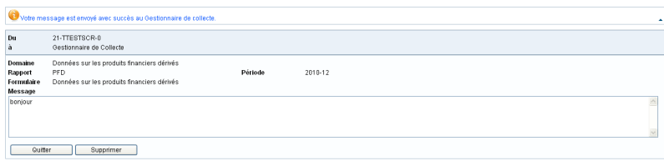

Figure 39 - Message de confirmation suite à la procédure d'envoi de message

Déconnexion de l’application

A la fin d’une session de travail, il est nécessaire de se déconnecter de l’application pour des raisons de sécurité.

La procédure de déconnexion s’effectue à tout moment en cliquant sur le libellé de déconnexion présent dans le menu de navigation horizontal. Vous êtes alors invité à fermer le navigateur afin de finaliser la procédure.

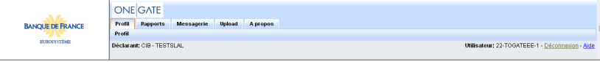

Figure 40 – Lien de déconnexion de l’application

Annexes

Principaux messages d’erreurs

Voici ci-dessous les principaux messages d’erreurs rencontrés, ainsi que leur interprétation et moyen de résolution.

NB : Cette liste n’est pas exhaustive.

Message d’erreur | Interprétation
<Note level="ERROR">Une erreur technique est survenue durant le traitement de verification du fichier XML.</Note> | Ce message signifie que votre fichier ne respecte pas le format XML. (par exemple, des balises peuvent manquer)
<Note level="ERROR">Validation erreur: Line 2 - Column 20 - cvc-elt.1: Cannot find the declaration of element 'DeclarationReport'.</Note> | Vérifiez que votre fichier comporte la balise suivante : <DeclarationReport xmlns="http://www.onegate.eu/2010-01-01">

Pour toute autre erreur n’hésitez pas à contacter la Cellule Support OneGate :
onegate-support@banque-france.fr

